〉〉
在httpd-vhost.conf文件中配置至少3个虚拟主机：
要求：一个可以访问到基础班做的“呱呱网”，一个可以访问到基础班做的“当当网”，还有一个就是localhost，可以访问到apache原始安装后之后的初始页面（显示it works!)

〉〉，
再创建一个虚拟主机（站点），域名用自己的名字，其中只有一个文件：myinfo.php，其中用php输出一些自己的信息，比如：姓名，性别，年龄，爱好，在哪里——当然你可以把网页做的漂亮一点。该站点一打开（即类似输入http://www.luodihua.com后回车).就显示该网页。——此站点可作为此后几天php核心知识学习的测试网站，并还可以按天建立目录，每天的东西放入改天。类似这样：
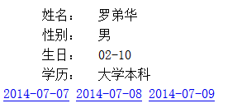

〉〉，
有些网站中显示（或使用）的是phtml文件，其实是php文件。如果你将你的php文件后缀保存为phtml，你该怎么样做配置使之能够访问并执行？——试着在第二题的基础上加一个链接， 链接到一个phtml文件，该文件中用php输出当前时间（或别的一些内容）。

